**«В гостях у Айболита»**

***Развлечение для детей дошкольного возраста***

**Цель**: формирование положительного настроения от занятия физической культурой.   
**Задачи**:



1. Приобщать к ЗОЖ. Формировать положительный эмоциональный настрой от совместных занятий.
2. Формировать у детей жизненно важные двигательные навыки и умения, способствовать укреплению здоровья.

**Оборудование**: Одежда и атрибуты для Айболита, мячики цветные по кол-ву детей, муляжи фруктов и овощей, обручи, лошадки на палках, яблоки. 

***Под «Марш» В. Шаинского дети входят в зал* №1**

**Ведущий:** На спортивную площадку приглашаем всех сейчас.   
Праздник спорта и здоровья  начинается у нас.   
Кто всех быстрей,  кто всех ловчей всем очень интересно!   
Пусть слышится веселый смех  и не смолкает песня!

**Песня «Физкульт – Ура!» Ю. Чичкова (-) №2**

**Ведущий.** Ребята, а вы знаете, что такое спорт? Что значит заниматься спортом? *(Ответы детей).*  Спортом заниматься очень нужно, так как люди становятся здоровее, сильнее.

***Стук в дверь.*** 

Что за гость спешит на праздник?   
Как зовут его, узнай?   
А для этого загадку поскорее отгадай:

***«Приходи к нему лечиться   
Зверь любой, любая птица.   
Всем помочь он поспешит   
Добрый доктор…»***

**Дети.** Айболит!

***На ширме появляется кукла Айболит.* №3**

**Ведущий.** Доктор Айболит, а что же ты такой маленький?

Как же ты с детьми играть будешь?

**Айболит.** Злой волшебник Бармалей, ненавидевший людей,   
Съел в жару большую льдину  и, пожалуйста, - ангина.   
Чтоб злодея уморить, я его не стал лечить.   
И за это поплатился – сразу в куклу превратился!   
Чтоб исчезли эти чары, нужно крикнуть: «Тары-бары!»

***Дети повторяют 2-3 раза заклинания.***

***Из-за ширмы выходит воспитатель в костюме Айболита.*№3**

**Айболит.** Вот спасибо, ребятишки. Я теперь у вас в долгу.

Здравствуйте, дети!

Я - тот самый Айболит, что всех излечит, исцелит.   
Но к вам приехал я не затем, чтоб ставить градусники всем.   
Тани, Пети, Лены, Вовы, я надеюсь, все здоровы?

**Дети:** Здоровы!

**Айболит:** Зубы чистите всегда?  **Дети:** Да.   
А мочалка и вода с вами тоже дружат? **Дети:** Да.   
Знать хочу ещё ответ, а неряхи есть тут? **Дети:** Нет.   
Молодцы! Сегодня мы с вами собрались поиграть, чтобы быть здоровыми.  Мы будем веселиться, играть и танцевать. Но сначала нам нужно сделать зарядку.

Нам лениться не годится! Помните, ребятки-  
Даже звери, даже птицы делают зарядку! 

**Физкультминутка по показу «Все спортом занимаются» №4**

**Айболит:** Ой, какие молодцы! А вы знаете, для того чтобы быть здоровыми, нужно есть витамины.

Чтоб здоровым оставаться, нужно правильно питаться.   
Будем с вами называть, что полезно «поедать» 

**Проводится игра «Да - Нет»**

• Каша – вкусная еда. Это нам полезно? (да)   
• Творог, сыр, кефир всегда нам полезны, дети? (да)   
• Лук зеленый иногда нам полезен, дети? (да)   
• В луже грядная вода нам полезна, дети? (нет)   
• Фрукты – просто красота! Это нам полезно? (да)   
• Грязных ягод иногда съесть полезно, дети? (нет)   
• Семь мороженных всегда есть полезно дети? (нет)   
• Овощей растет гряда. Овощи полезны? Да   
• Сок, компотик иногда нам полезны дети? (да)

**Айболит:** Ну-ка, посмотрим, сколько у меня в корзинке полезных фруктов и овощей!

**Игра «Назови фрукт или овощ» №5**

***Показывает детям муляжи фруктов и овощей и просит назвать их***

А теперь поиграем в игру «Собери витамины»-посмотрите, сколько цветных витаминчиков у меня в другой корзинке. Если вы их соберёте, то станете здоровыми и сильными. Собирать их нужно обратно в мою корзинку. 

**Аттракцион «Собери витамины» №6**

***Айболит рассыпает мячики, а дети собирают***

**Айболит**: Вот как здорово! Нравится вам со мной играть? Тогда будем ещё веселиться!

**Физкультминутка «Хлопай-топай!» №7**

**Массаж биологически активных точек «Солнышко»№8**

Солнце утром рано встало, *(Поднять руки вверх, потянуться)*   
Всех детишек приласкало, *(Делают руками фонарики)*   
Гладит грудку *(Массируют «дорожку» на груди снизу вверх).*   
Гладит шейку, *(Поглаживает шею сверху вниз)*Гладит носик, *(Указательными пальцами сверху вниз)*   
Гладит лоб, *(проводить от середины к вискам)*Гладит ушки, *(растирают ладонями уши)*

Гладят ручки, *(растирают ладони)*

Загорают дети - вот!

**Игра «Собери лучики Солнышку» №9**

**Ведущий:** Тучка прячется за лес, смотрит солнышко с небес.

И такое чистое, доброе, лучистое.

**Айболит:** Пора нам и с солнышком поиграть!

**Игра «Солнышко и дождик» №10**

**Айболит**: Ой, правда, дети от дождика подросли! Ну, раз вы такие большие, расскажите-ка мне, можно ли гулять по лужам? Конечно, нельзя! А то промочите ноги и будете чихать. Как вы будете чихать? ***(дети вместе с Айболитом чихают).***

**Айболит**: Нет, мне это не нравится! Хватит болеть. Я вас сейчас научу правильно прыгать с кочки на кочку, чтобы ноги не промочить.

**Игра - аттракцион «С кочки на кочку» №11**

**Айболит**: Какие вы молодцы! Теперь точно никто не заболеет. А сейчас покажите мне, кто из вас самый быстрый? Кто быстрее доедет на лошадке до наших вкусных витаминов.

**Игра « Скачки на лошадках» №12**

**Айболит.** Все ребята - молодцы!  Все ребята – удальцы!   
Пели и играли дружно. В соревновании победила ДРУЖБА!

**Пальчиковая игра «Дружба»**

***«Дружат в нашей группе девочки и мальчики,   
С вами мы подружимся, маленькие пальчики,   
Раз, два, три, четыре, пять, начинай считать опять.   
Раз, два, три, четыре, пять, мы закончили считать»***

**Общий танец « Танец маленьких утят» №13**

**Айболит:** А теперь пора нам прощаться. Мне ещё другим ребятишкам надо рассказать про здоровье. А вы здоровы, веселы, хорошо играли, и поэтому я угощаю вас витаминами

***Всем детям раздают яблоки.* *Айболит прощается и уходит.* №14**

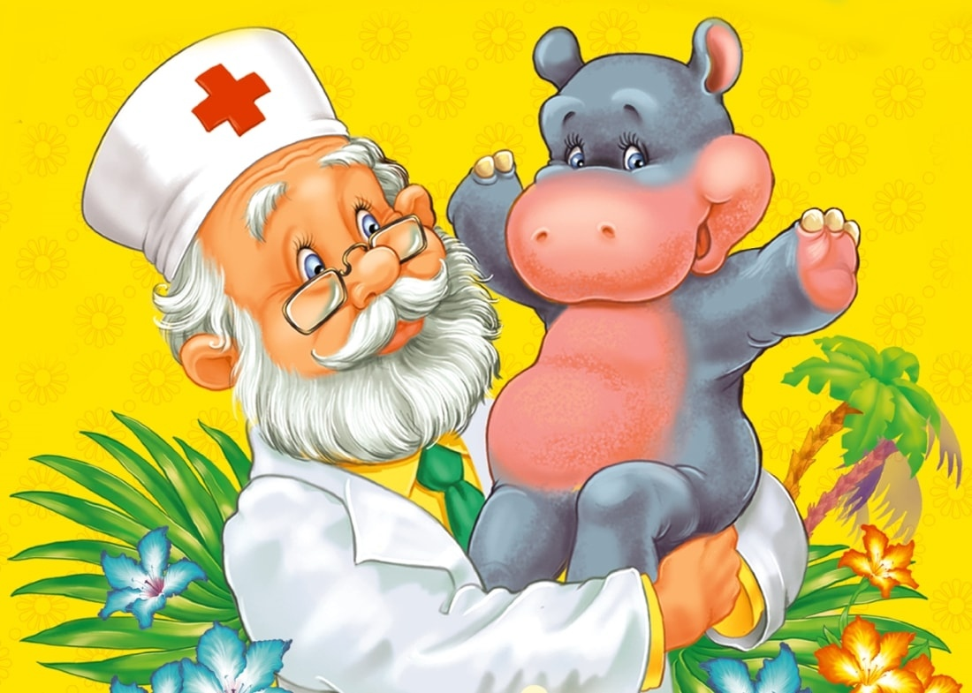

**Ведущий:**

Вот и подошел к концу наш праздник.

Но мы еще не раз встретимся.   
  
Со спортом нужно подружиться  
Всем тем, кто с ним еще не дружен.   
Поможет вам он всем взбодриться.   
Он для здоровья очень нужен!